Lección 9: Comparemos capacidad
- Comparemos objetos para ver a cuál le cabe más.

9.3: Centros: Momento de escoger
Escoge un centro.
Contar colecciones
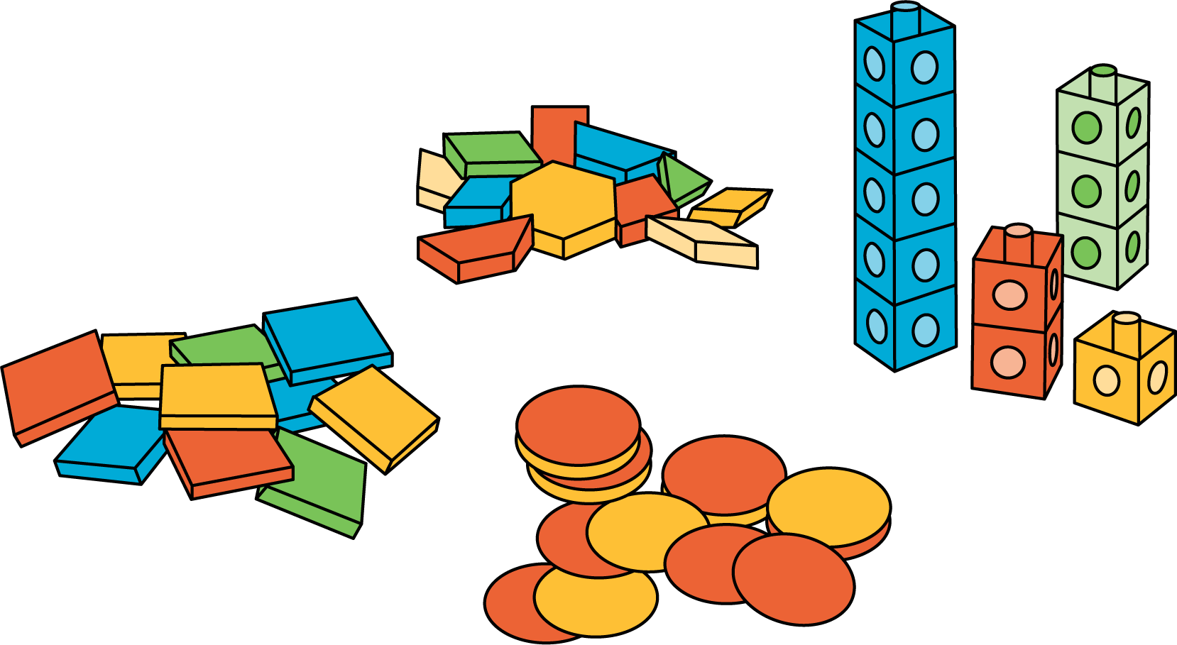
Haz una como la mía
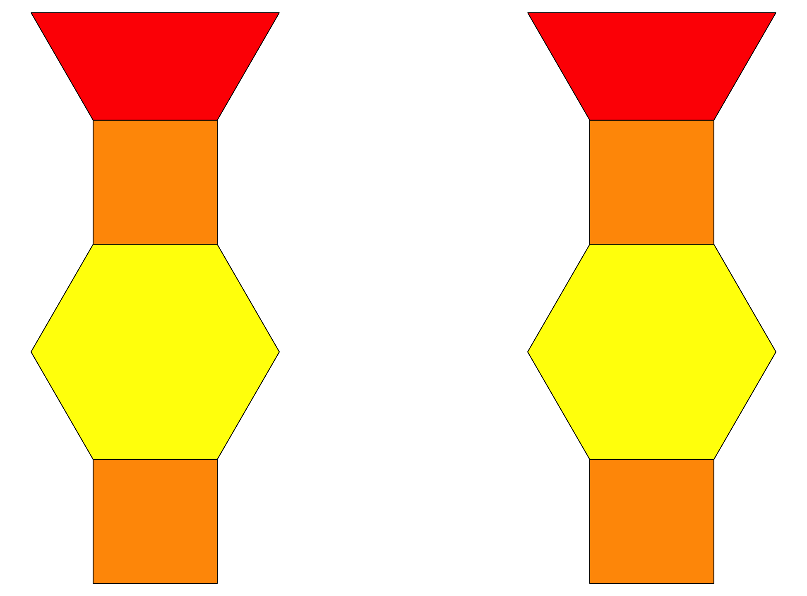
Revuelve y saca
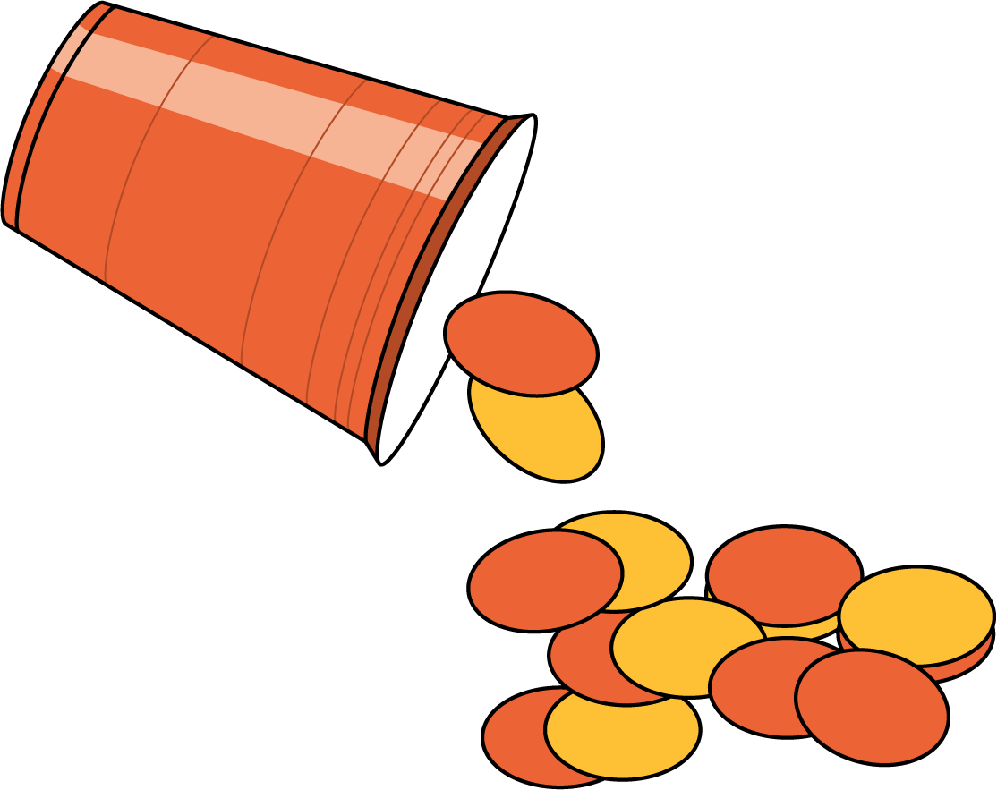
© CC BY 2021 Illustrative Mathematics®

